Лошкарева Оксана Николаевна
учитель математики, 1 квалификационная категория
МАОУ Большепикинская ОШ, г.о.г. Бор, Нижегородская обл.
Практика применения кейс - технологии по математике в 6 классе
Данная разработка может представлять интерес для практикующих учителей основной школы. Работа по кейс - технологии формирует у школьника УУД, такие как приобретение опыта самостоятельной работы с информацией, с алгоритмом; самоконтроль и промежуточная диагностика; рефлексия. Эффективность метода в том, что он достаточно легко может быть соединён с другими методами обучения. Если говорить о данном методе как о педагогической технологии, то эта технология предполагает совокупность исследовательских, поисковых и проблемных методов.
На этапе знакомства с кейсами в процессе обучения математике целесообразно предлагать младшим учащимся основной школы простые ситуации. Эффективнее выделять им небольшой промежуток времени на определенном этапе урока. На мой взгляд, по возрастным особенностям удобнее печатный или мультимедиа кейсы, поскольку дети должны неоднократно опираться на предложенную информацию. Приведу пример авторской разработки.
Кейс «Пропорция вокруг нас»
Вид кейса: научно-исследовательский кейс
Тип кейса: исследовательский
Проблема: мы не видим связи между темой «Пропорция» и окружающим миром и не понимаем, зачем мы её вообще изучаем. Но должна же быть эта связь?! Ведь не зря люди с древних времен изучают её. Даже говорят, что во всем прекрасном есть гармония.
Содержание кейса
Вы что-нибудь слышали о «Божественной гармонии»? Задумывались ли о том, почему нам что-то видится идеальным и красивым, а что-то отталкивает. Порою кажется, что пропорциональных соотношений совсем нет в нашей жизнью, что математика - очень трудная и совсем непонятная наука. А, может быть, мы с вами живем в мире, который неразрывно связан с точными измерениями? Вам предоставляется шанс узнать, что такое «Золотое сечение», где его можно встретить и как его определить.
Далее организуется просмотр презентации с комментариями или подходящего видео.
Цель: организовать изучение информации о пропорции для того, чтобы ответить на вопрос: Разве во всем в жизни есть особое соотношение, которое называется «золотым сечением»?
Оборудование: раздаточный печатный материал с заданием кейса, калькулятор, линейка, цветок герани, изображение чертежа Останкинской телебашни, фото картины Медведева И. «Сценка на пристани Балаклава».
Организация: если учитель не ограничен во времени, то этой теме можно посвятить целое занятие по внеурочной деятельности. Класс делится на 4 группы, каждая из которых будет работать над своим вариантом задания. Затем презентуются результаты и делается общий вывод на поставленный вопрос. В противном случае, можно взять в работу только один вариант на определенном этапе урока.
Группа 1

Задача. Ответьте на вопрос: Присутствует ли «золотое сечение» в теле человека?
Исследование проведите по плану:

- Рассмотрите предложенную картинку и найдите отношения, подчиняющиеся законам «Золотого сечения».
- Возьмите для исследования объект: средний палец на руке.
- Выполните необходимые измерения и проведите расчеты.
- Найдите отношение 2-х первых фаланг к длине всего пальца.
- Сделайте общие выводы о наличии пропорциональных соотношений.
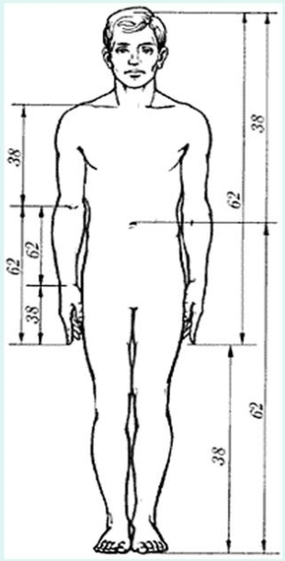

Группа 2

Задача. Докажите или опровергните слова: «Идею пропорции подсказывает сама природа».
Исследование проведите по схеме:

- Рассмотрите предложенную картинку и найдите отношения, подчиняющиеся законам «золотого сечения».
- Возьмите для исследования объект: цветок герани.
- Выполните необходимые измерения между узловых расстояний и проведите расчеты.
- Найдите отношение расстояния между большими и средними листьями на стебле к расстоянию между большими и маленькими.
- Сделайте общие выводы о наличии пропорциональных соотношений.
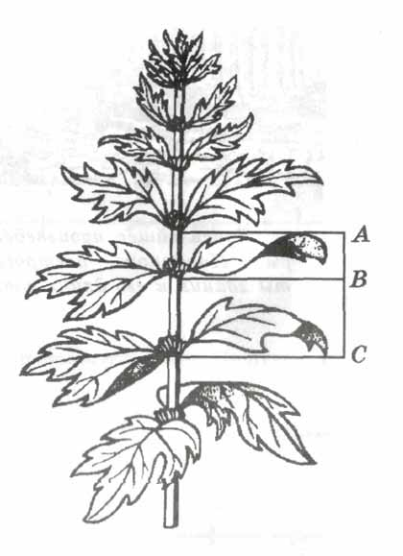

Группа 3

Задача. Ответьте на вопрос: Есть ли «золотое сечение» в современной архитектуре?
Исследование проведите по схеме:

- Рассмотрите предложенную картинку и найдите отношения, подчиняющиеся законам «Золотого сечения».
- Возьмите для исследования объект: фотография современного здания.
- Выполните необходимые измерения фасадных расстояний и проведите расчеты.
- Найдите отношение между расстоянием от основания башни до ресторана к длине всей башни.
- Сделайте общие выводы о наличии пропорциональных соотношений.
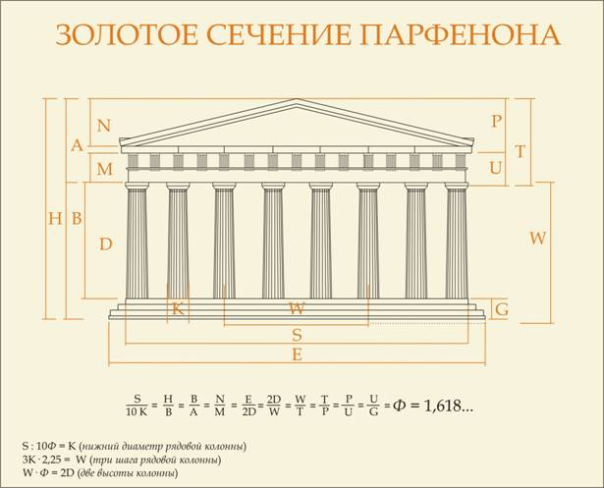

Группа 4

Задача. Ответьте на вопрос: Подчиняется ли современное искусство «золотой пропорции»?
Исследование проведите по схеме:

- Рассмотрите предложенную картинку и найдите отношения, подчиняющиеся законам «Золотого сечения».
- Возьмите для исследования объект: фотография картины современного художника.
- Найдите на картине Медведева отношение расстояния от левого края картины до человека к длине всей картины.
- Выполните необходимые измерения и проведите расчеты.
- Сделайте общие выводы о наличии пропорциональных соотношений.
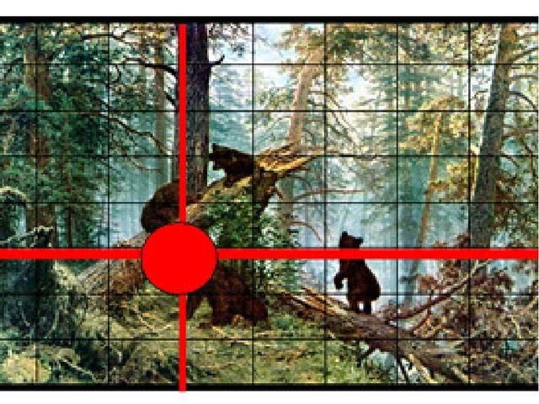

Считаю, что главный акцент при использовании метода конкретной ситуации ставится не столько на развитие навыков решения проблемы, сколько на развитие аналитического мышления, которое необходимо для выявления проблемы, ее формулировки и принятия решения.
Список литературы:
- Андюсев Б.Е. Кейс-метод как инструмент формирования компетентностей // Директор школы. - №4, 2010. – с. 61 – 69.
- Гладких И.В. Методические рекомендации по разработке учебных кейсов. Вестник Санкт-Петербургского университета. Серия: Менеджмент. - 2005. - Выпуск 2. с. 169-194.
- Прутченков, А.С. Технология "кейс-стади" в воспитании школьников. // Школьные технологии . - 2009. - №1.
- Зиннянтуллина Н.Р. Сборник кейсов по математике для 5-6 классов //2016//https://ru.calameo.com/books/0051572256b0f03daca20

